Ya has descrito tu muestra, tu base de datos con una estrategia paso a paso muy eficaz. Has obtenido tus primeras conclusiones y ahora necesitas dar un paso más.
Aplicar técnicas de análisis de datos y técnicas estadísticas para tratar tus datos.
Para ello vamos a seguir el esquema que ya conoces:
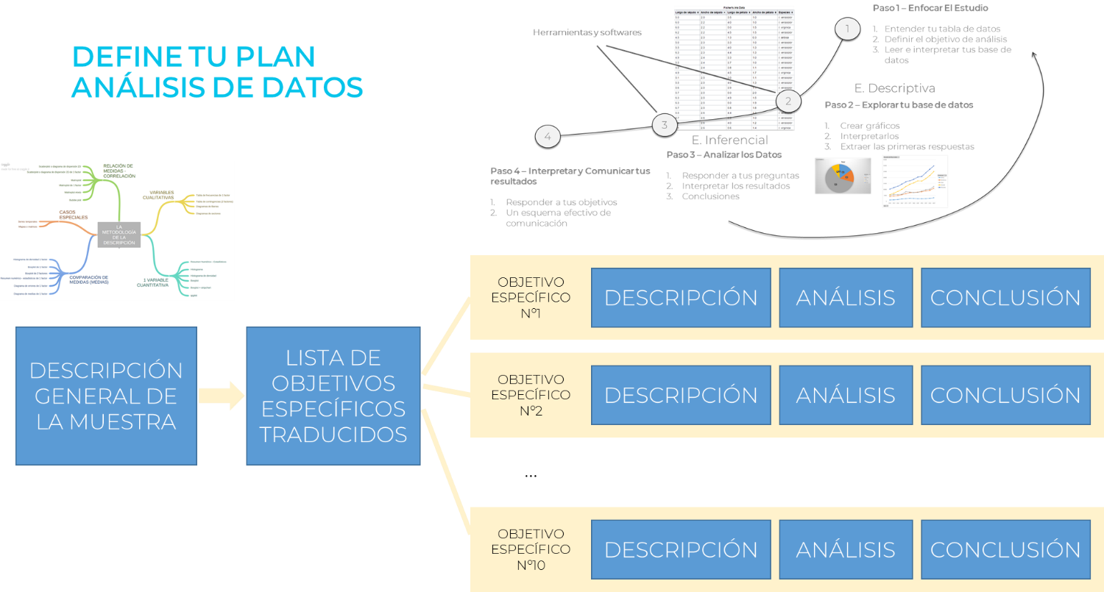
Para cada pregunta u objetivo específico que has definido en tu plan de acción vamos a aplicar el método de análisis de datos.
- Objetivo
- Descripción
- Análisis
- Conclusión
Si recuerdas has definido la siguiente tabla:

OBJETIVO ESPECÍFICO | VARIABLES INVOLUCRADAS | TRADUCE EL OBJETIVO CON NOMBRES DE VARIABLES | EL GRUPO DE TÉCNICAS O PROBLEMAS TIPO | VARIABLE RESPUESTA | VARIABLES EXPLICATIVAS

Con esta tabla tienes mucho ganado para escoger la herramienta gráfica de descripción y la técnica de análisis de datos para tu caso.
Solo te toca ejecutar este método siguiendo el paso a paso de la técnica aplicar.
Es un método iterativo que consiste en describir, aplicar una técnica de análisis de datos y obtener conclusiones.
¡A por ello!
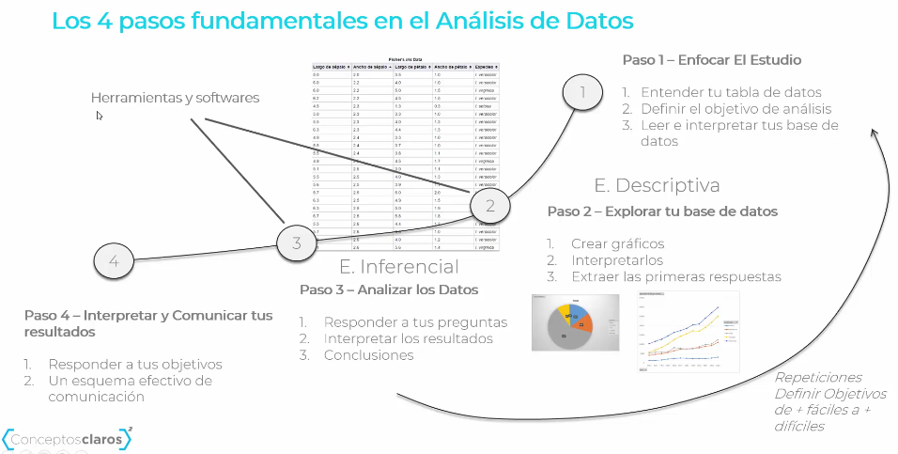

A continuación tienes la plantilla para utilizar en cada objetivo específico que te has marcado
¡A por ello!

OBJETIVO
Copia la pregunta u objetivo que persigues con tus datos.

DESCRIPCIÓN
Utiliza la descripción para poder contestar esta pregunta. Utiliza el mapa de técnicas descriptivas y gráficas para lograrlo.
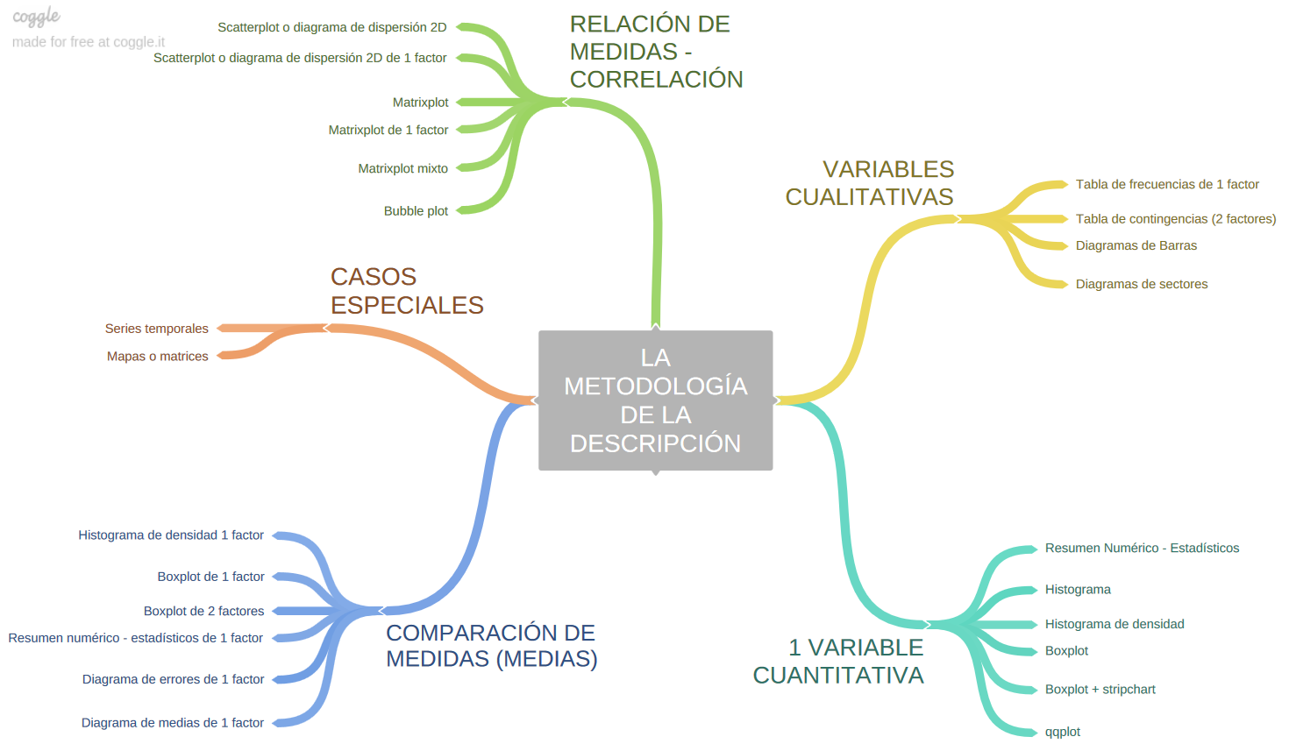

Copia los gráficos y tablas resumen más relevantes:

¿Qué información puedes extraer de esta descripción?

ANALIZA TUS DATOS
En el plan de acción has definido una técnica a utilizar para cada pregunta que has definido.
Busca la técnica que mejor se ajusta a tu caso y aplícala.
Ahora toca aplicar estas técnicas paso a paso con la ayuda de los vídeos del programa Analiza tus Datos
¡A por ello!
Copia los resultados de la técnica o técnicas que apliques.

CONCLUSIÓN
¿Qué has visto en tus datos?
Contesta la pregunta que te hacías al principio.
¡A por ello!
Contesta a tu pregunta y aporta conclusiones de tus datos

REPITE ESTE MÉTODO ITERATIVO PASO A PASO PARA CADA OBJETIVO QUE TE HAS MARCADO.

¡ENHORABUENA!

Has logrado analizar tus datos.
Repite este proceso para cada pregunta que te has hecho en el plan de acción.
Cuando termines solo te tocará ordenar y resumir los resultados en un Word!

¡Felicidades!
¡Tú investigación está a puntito de salir a la luz!

